[ÁREA DE IMAGEN PERSONAL Y BELLEZA]

CURSO INTENSIVO DE PRÓTESIS DENTALES

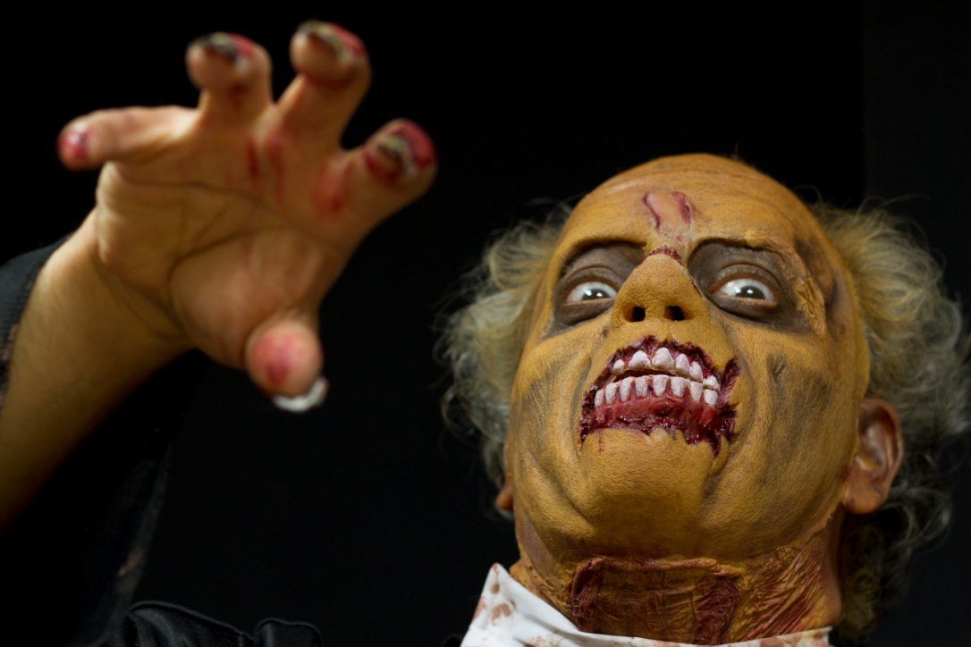


www.emaquillaje.com
info@emaformacion.com
CURSO INTENSIVO DE PRÓTESIS DENTALES

En el monográfico de Prótesis Dentales vamos a aprender a crear nuestras propias dentaduras realistas a medida. Para ello el alumno tomará el molde de sus propios dientes, más tarde positivará los dientes en escayola odontológica y mediante un proceso técnico conseguirá obtener una prótesis dental que encajara a la perfección sobre sus propios dientes.

El principal objetivo de este monográfico será conseguir crear unas prótesis dentales lo mas reales posibles. Para ello se enseñará el paso a paso de todo el proceso, desde el modelado de la dentadura, calibrado, rectificado con muflas, pasando por la confección del molde negativo en silicona de adicción hasta el positivado, pintado y pulido de la pieza.

Dirigido a:

Este curso está dirigido tanto a personas que quieran comenzar a formarse en el mundo de los efectos especiales y el maquillaje protésico sin ser necesario un conocimiento previo de este sector como aquellas que deseen adquirir un conocimiento más específico sobre las últimas técnicas, herramientas y productos.

Contenidos y Temporización:

- Introducción; herramientas y materiales

- Toma de impresión con alginato dental

- Positivado de los dientes con escayola odontológica

- Rectificado con muflas y encaje de los positivos

- Técnicas avanzas de modelado y calibrado

- Confección del molde negativo en silicona

- Positivado de la dentadura en resina dental

- Preparación de la pieza

- Técnicas avanzadas de pintura

- Abrillantado de la pieza.

Metodología:

- El profesor realizara un ejercicio al mismo tiempo que los alumnos a modo de explicación.

Evaluación:

- Evaluación continúa de la evolución y asimilación de los contenidos por parte del alumnado.
- Evaluación final mediante examen.
- Se tendrá en cuenta la participación en clase y la actitud del alumno.
- La asistencia a las clases es obligatoria y no se podrá recuperar una clase excepto por motivos justificables y extraordinarios.

Duración:

- 12 Horas
- 3 días a la semana (según grupos), 1 día a la semana (sábados)
- 4 horas al día.

Lugar de Impartición
Calle Londres, 32
28028 MADRID
Dpto. Información e inscripciones: 91 183 72 62

Manuel Becerra; Diego de León; Ventas.

